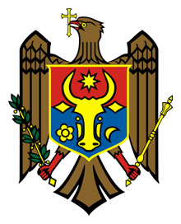
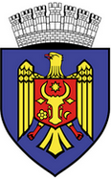
REPUBLICA MOLDOVA

CONSILIUL MUNICIPAL CHIȘINĂU

PRIMĂRIA MUNICIPIULUI CHIȘINĂU

DIRECȚIA GENERALĂ EDUCAȚIE, CULTURĂ, TINERET ȘI SPORT
INSTITUȚIA PUBLICĂ LICEUL TEORETIC „MINERVA”

Str. 31 August 1989 nr.50, municipiul Chișinău, Republica Moldova, MD-2001;
Tel.: (022) 270-477, 272-568, 279-408, 271-140, e-mail: liceulminerva@gmail.com



Raport de achiziții,
bunurile procurate din bugetul instituției
pentru luna ianuarie 2020

Nr.  d/o | Denumirea bunurilor, serviciilor, lucrărilor | Suma, lei
1. | Servicii de publicare în Neogen, ghid al serviciilor | 700,00
2. | Servicii de reparație a sistemei de sonerie | 2565,00

